if: always()

No GitHub Actions, quando você cria um job com vários steps (passos), existe uma regra implícita: se um passo falhar, todos os passos seguintes são cancelados/ignorados automaticamente.
No código da questão:
- O primeiro passo roda os testes (./executar-testes.sh).
- Se os testes falharem, o GitHub Actions interrompe o fluxo ali mesmo.
- Como resultado, o segundo passo (que faz o upload dos relatórios) nunca chega a rodar, e a equipe perde as evidências do erro.

A Solução: if: always()
Para resolver isso, vamos adicionar if: always() no passo de upload.

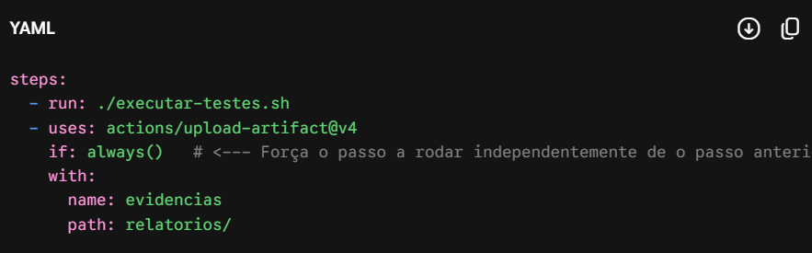
O que o if: always() faz? Ele diz para o GitHub: "Não importa se o passo anterior deu erro ou sucesso, execute este passo de qualquer maneira" (desde que o executor/runner não tenha sido totalmente cancelado). Isso garante que os relatórios de erro sejam salvos para análise.
o GitHub vai tomar conhecimento da linha 3 uses: actions/upload-artifact@v4 mesmo após o erro do run? Ele não descarta as execuções à partir do erro?

Essa é uma excelente dúvida e toca em um ponto fundamental de como o motor do GitHub Actions funciona!
A resposta curta é: Sim, o GitHub sabe que a linha existe. Ele lê o arquivo YAML inteiro do começo ao fim antes de rodar qualquer coisa (fase de parsing). Ele não "apaga" ou "esquece" as linhas de baixo.
O que acontece na prática envolve a diferença entre ler o código e executar o código:

1. O Comportamento Padrão (Sem if: always())
Quando o GitHub Actions começa a executar um Job, ele passa por cada passo em sequência:
- Passo 1 (run: ./executar-testes.sh): Roda e falha.
- Passo 2 (uses: actions/upload-artifact@v4): O GitHub lê que esse passo existe, mas como existe uma condição implícita de que os passos só rodam se os anteriores derem sucesso, o GitHub muda o status desse passo para skipped (ignorado) e pula a execução dele.
Ou seja, o GitHub sabia que a linha estava lá, mas optou por não executá-la porque a regra padrão foi violada.

2. O que o if: always() muda?
Quando você adiciona if: always(), você está alterando essa regra padrão de comportamento para aquele passo específico.
O raciocínio do GitHub passa a ser:
"Ok, o passo anterior falhou. Eu normalmente pularia os próximos passos... mas este passo aqui específico tem a regra always(). Então, em vez de ignorá-lo, vou executá-lo mesmo com a falha anterior!"
Portanto, o GitHub nunca "descarta" as linhas do arquivo de workflow; ele apenas decide se vai executá-las ou ignorá-las com base no status dos passos anteriores e nas condições (if) que você programou!

